Лабораторная работа №3
Выполнил: Василевич Герман Владимирович
Группа: 453504

main запускающий весь код

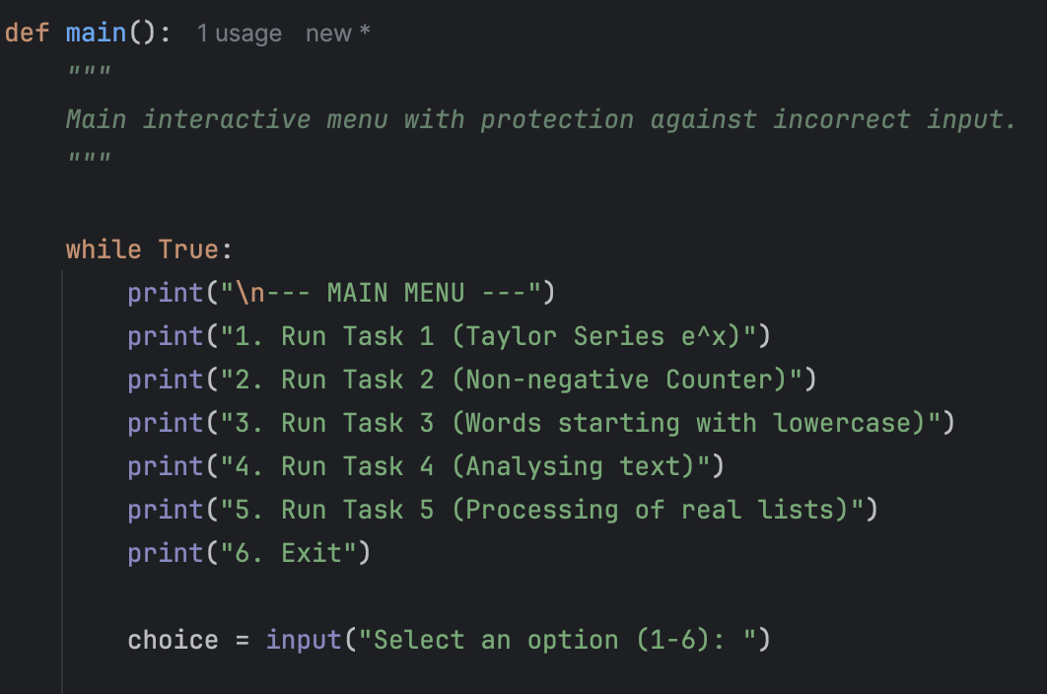

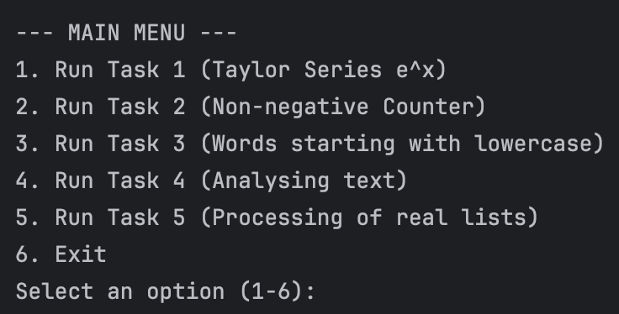

Выполняет 1 задание
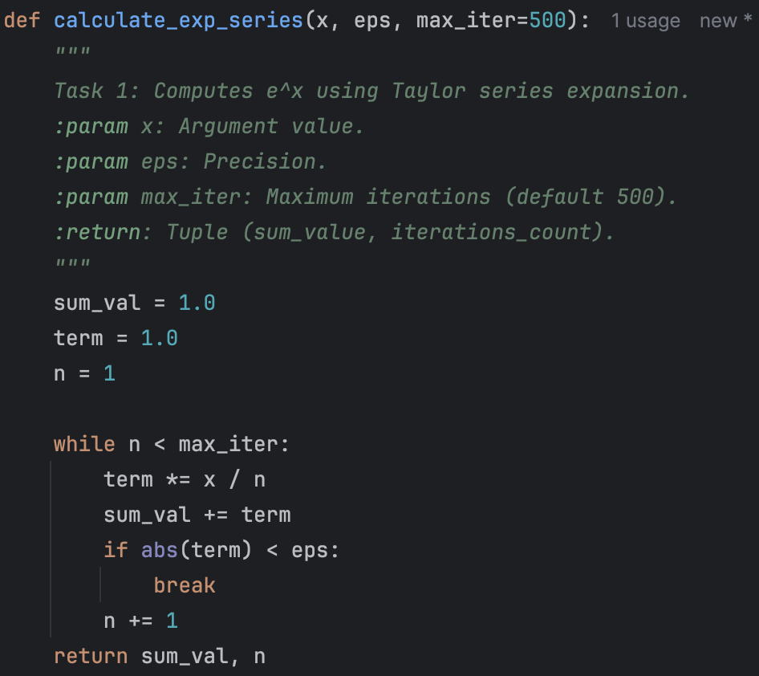

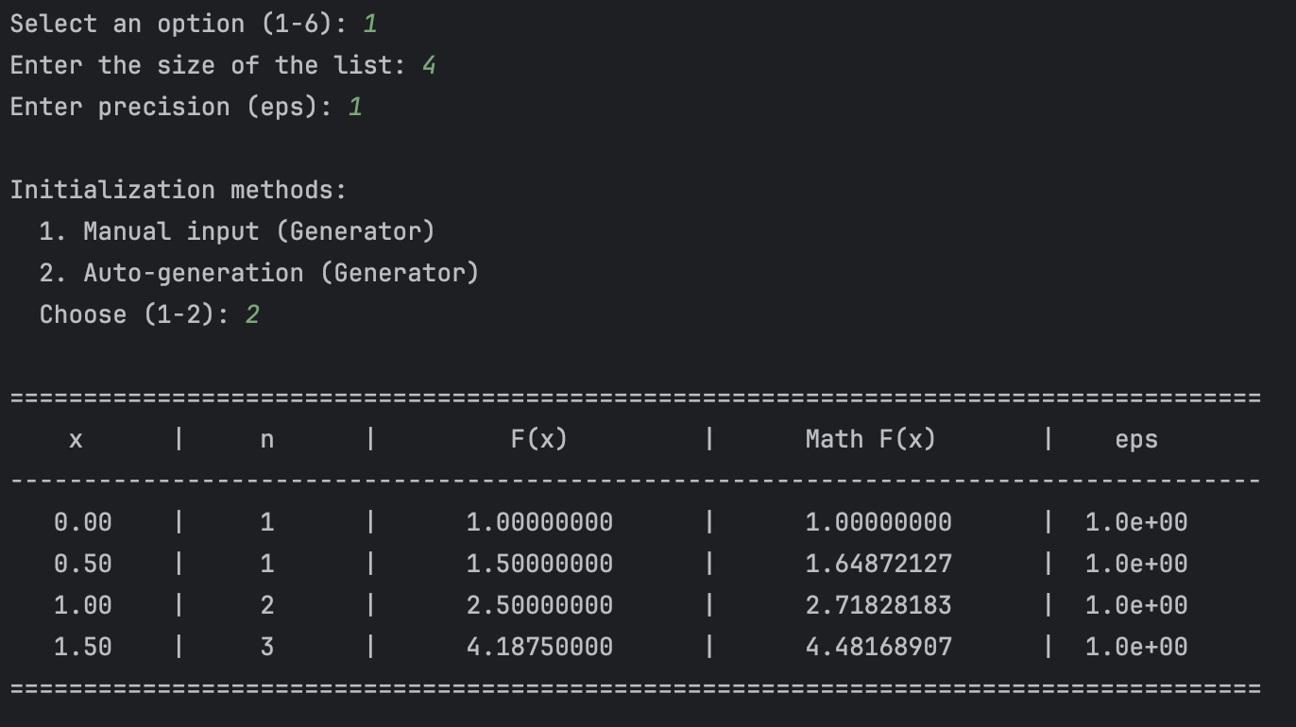

Рисует интерфейс 1 задания
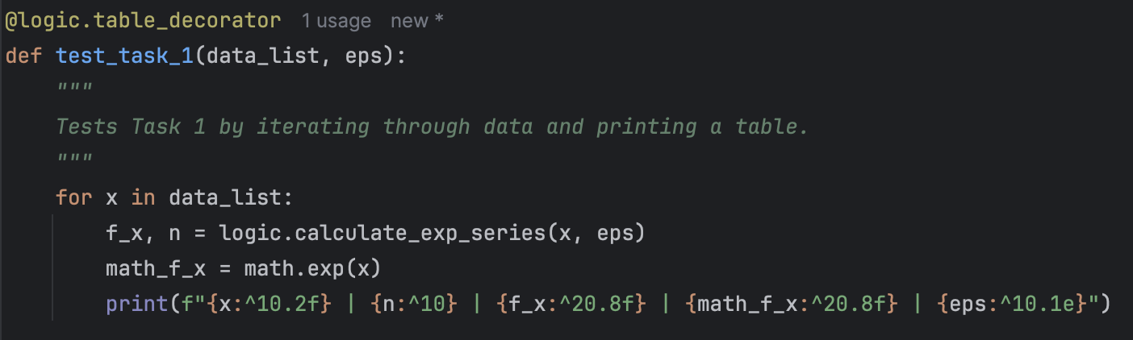

Декоратор
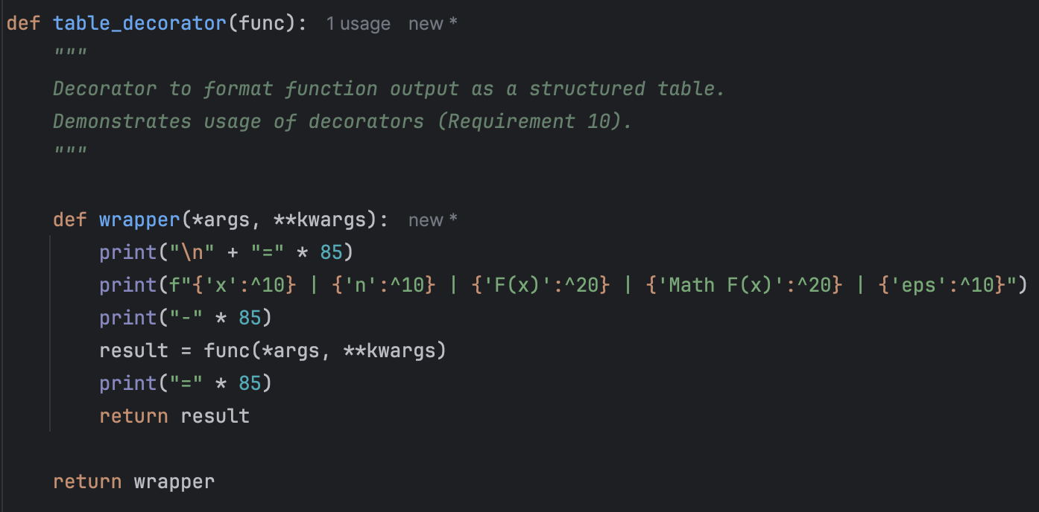

Автоматический генератор
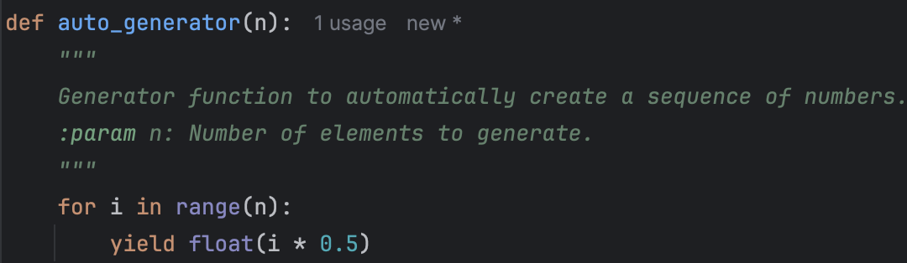

Реализует 2 задание
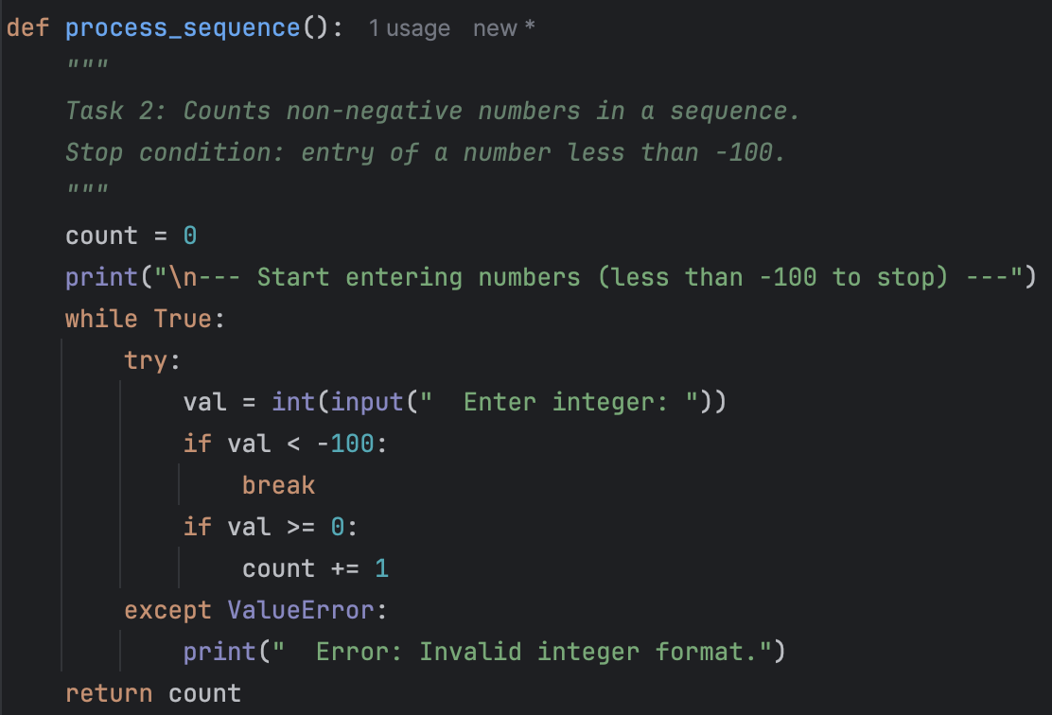

Пример работы 2 задания
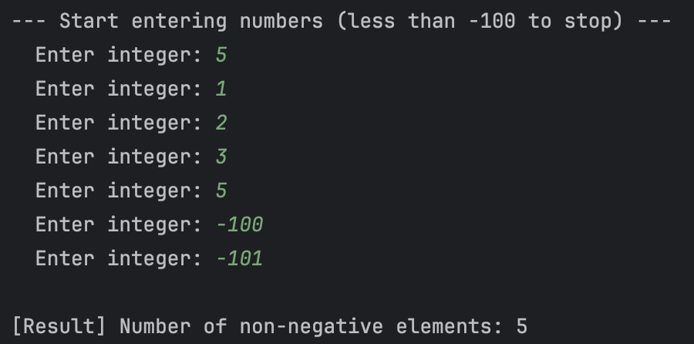

Реализует 3 задание
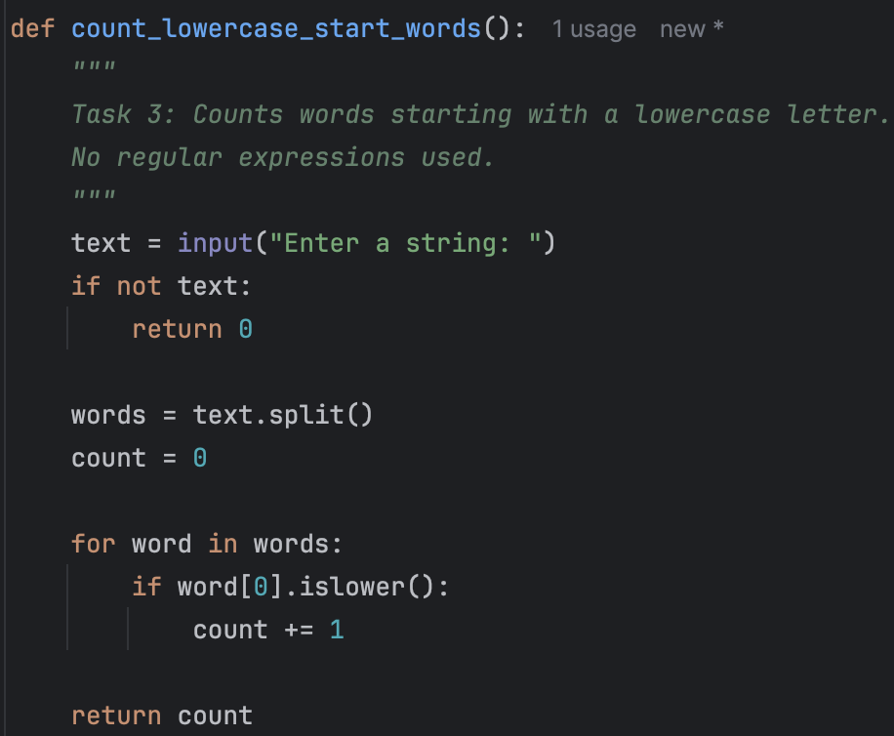

Пример работы 3 задания
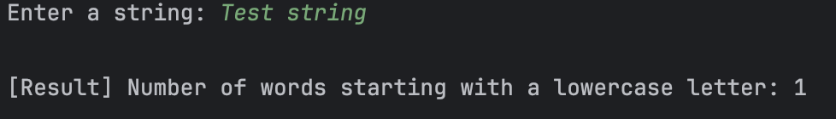

Реализует 4 задание
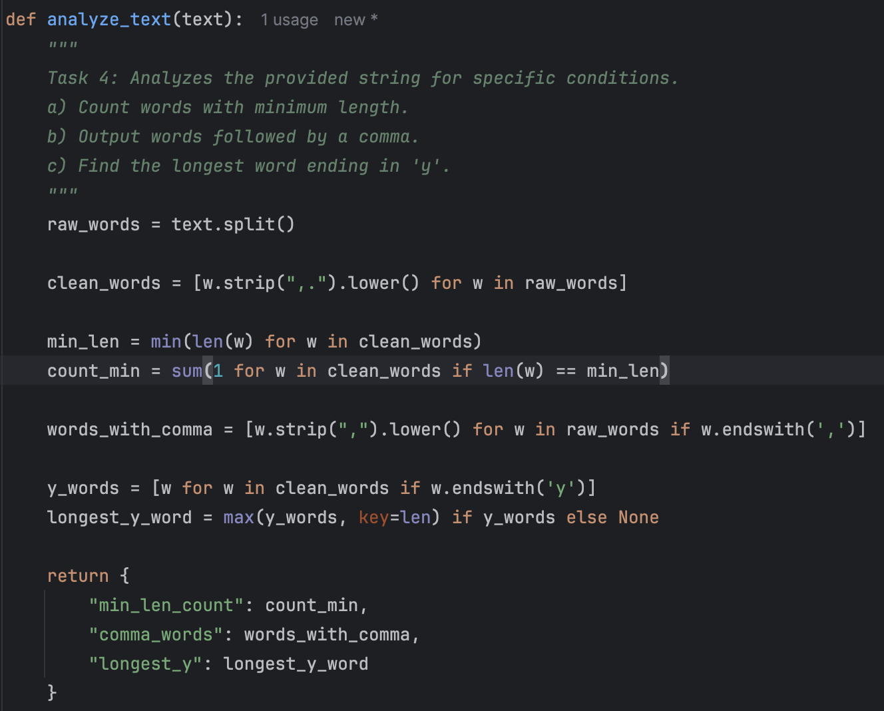

Пример работы 4 задания
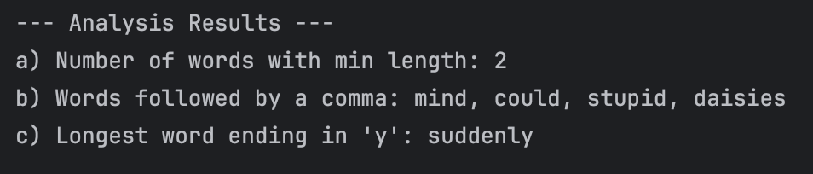

Реализует 5 задание

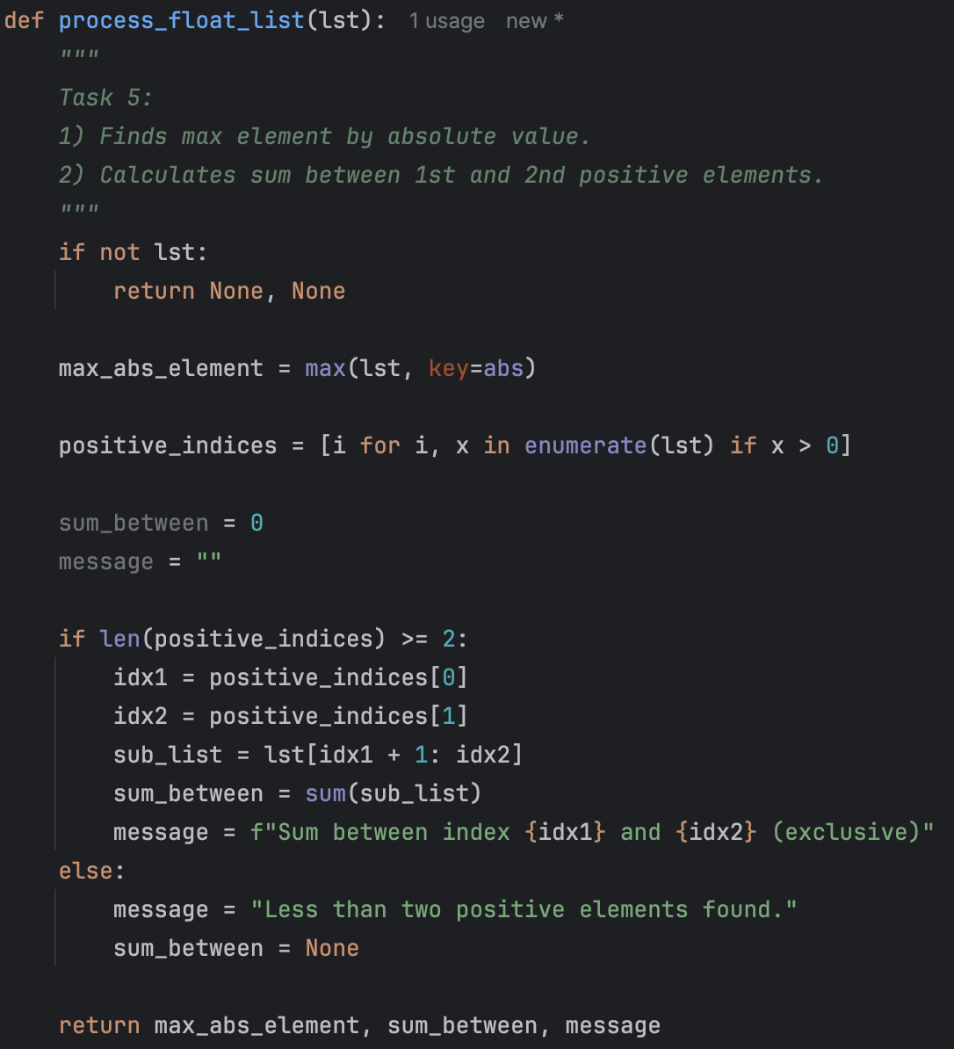

Пример работы 5 задания
